Metodologías
Agile &
Scrum

Laura Díaz Cheung
DM1E
ÍNDICE
Manifiesto Ágil 3
La metodología Agile. 4
La metodología SCRUM 5
Bibliografía 7

Manifiesto Ágil

Es un patrón establecido realizado por varios autores que establecieron los 12 principios del software ágil.

Éste manifiesto sigue los siguientes principios:

- Como prioridad se tiene en cuenta satisfacer al cliente mediante la entrega temprana y continua del software.

- Se acepta que los requisitos cambien durante se realiza el proyecto. Los procesos ágiles aprovechan el cambio para proporcionar ventaja competitiva al cliente.

- Se entrega software funcional frecuentemente, entre 2 semanas y 2 meses.

- Los responsables del negocio y los desarrolladores trabajan juntos durante todo el proyecto.

- Los proyectos se desarrollan en torno a individuos motivados, es decir, tiene que haber un entorno y apoyo necesario, y confiar en que podrán realizar el proyecto.

- La forma mas efectiva de comunicarse con el equipo de desarrollo es la conversación cara a cara.

- Los procesos ágiles promueven el desarrollo sostenible. Todo el equipo debe ser capaz de mantener un ritmo constante de forma indefinida.

- La atención continua a la excelencia técnica y al buen diseño mejora la Agilidad.

- La simplicidad es esencial.

- Los equipos autoorganizados realizan mejores arquitecturas, requisitos y diseños.

- Regularmente el equipo reflexiona sobre cómo ser más efectivo para ajustar y perfeccionar su comportamiento.

- El software funcionando es la medida principal de progreso.

La metodología Agile.

Este método intenta reducir la complejidad de los proyectos de software actuales e incrementar su flexibilidad. Tiene muy en cuenta los cambios solicitados por el cliente y responde de una manera flexible a los nuevos requisitos surgidos durante el proyecto.

Los pasos de este método son:

- Diagnóstico: análisis de los requerimientos y la tormenta de ideas.
- Diseño: incluye la documentación del diseño y el prototipado.
- Desarrollo: incluye la construcción, las pruebas, la revisión y la clarificación. Es un proceso iterativo, es decir, se revisa hasta que se cumplen con los requisitos del cliente.
- Aseguramiento de Calidad: identificación y resolución de defectos.
- Despliegue: incluye la puesta en producción y el soporte postventa.

Se obtuvieron muy buenos resultados utilizando esta metodología que se ha ido aplicando cada vez más en diferentes sectores, se empezó a utilizar en el sector del software y de las nuevas tecnologías.
Agile requiere un cambio total en la filosofía de funcionamiento del departamento de TI, así como de toda la parte de negocio. Ambos han de hablar mucho más y dejar de verse como “el enemigo”. Al final se trata de que todos trabajen hacia la misma meta, que es sacar adelante el hotel. Y, como muchos habrán experimentado, eso es complicado, porque “el negocio no tiene ni idea de informática” y “los informáticos no tienen ni idea de cómo se lleva un negocio”.
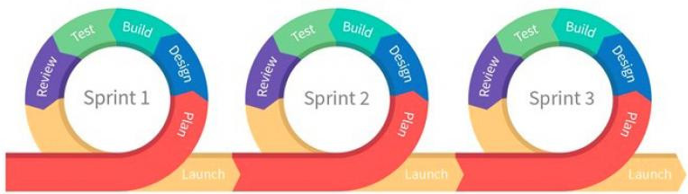

La metodología SCRUM

Consiste en dividir el proyecto en partes pequeñas, que se tienen que completar y entregar en plazos cortos, se suele planificar por semanas, también denominado sprint, su objetivo es planificar y controlar proyectos con gran volumen de cambios de última hora. Si hay que realizar cualquier modificación solo se harán cambios en la parte que haya dado fallo o se quiera cambiar. Destaca que es un desarrollo incremental en lugar de la clásica planificación del desarrollo completo de un producto o servicio.

Se divide en varias fases antes de empezar:

-El quién y el qué: identifica los roles de cada persona implicada en el proyecto y define su responsabilidad en el proyecto.
-El dónde y el cuándo: esta fase es el sprint.
-El por qué y el cómo: son las herramientas utilizadas por los miembros.
Caracterizado por:
-Aportar una estrategia de desarrollo incremental, en lugar de la planificación y ejecución completa del producto.
-La calidad del producto final se basa principalmente en el conocimiento del equipo organizado, antes que en la calidad de los procesos empleados.
-Solapamiento de las diferentes fases de desarrollo.
-Seguir los pasos del desarrollo ágil: Se realizan iteraciones para construir el producto según las necesidades del cliente. Estas iteraciones se llaman Sprint, se repiten de forma continua hasta que el cliente se da por satisfecho y da por cerrada la evolución del producto.

El sprint es la característica principal del método Scrum. Un equipo puede realizar varios sprint durante el proyecto, consiste como he mencionado antes, en un plazo de 1 a 4 semanas realizar el proyecto solicitado por el cliente y una vez acabado enseñárselo al cliente, si no está satisfecho o quiere agregar más requisitos, se vuelve a realizar el sprint hasta que el cliente tenga lo que desea.

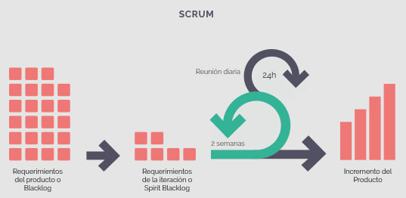

Bibliografía

http://agilemanifesto.org/

https://www.obs-edu.com/es/blog-project-management/metodologias-agiles/que-es-agile-y-cuales-son-los-12-principios-de-su-modelo

https://www.sinnaps.com/blog-gestion-proyectos/metodologia-scrum

https://www.hosteltur.com/119389_metodologia-agile-ti-hoteleras.html

